|  |
| --- |
| **ITU-R F.1245-3 建议书**  **(01/2019)** |
| **用于1 GHz至86 GHz频率范围**  **干扰评估的点对点固定无线系统的 天线的平均值和相关辐射图的数学模型** |
| **F 系列**  **固定业务** |

前言

无线电通信部门的职责是确保卫星业务等所有无线电通信业务合理、平等、有效、经济地使用无线电频谱，不受频率范围限制地开展研究并在此基础上通过建议书。

无线电通信部门的规则和政策职能由世界或区域无线电通信大会以及无线电通信全会在研究组的支持下  
履行。

# 知识产权政策（IPR）

ITU-R的IPR政策述于ITU-R第1号决议中所参引的《ITU-T/ITU-R/ISO/IEC的通用专利政策》。专利持有人用于提交专利声明和许可声明的表格可从[http：//www.itu.int/ITU-R/go/patents/zh](http://www.itu.int/ITU-R/go/patents/zh)获得，在此处也可获取《ITU-T/ITU-R/ISO/IEC的通用专利政策实施指南》和ITU-R专利信息数据库。

|  |  |
| --- | --- |
| ITU-R 系列建议书  （也可在线查询<http://www.itu.int/publ/R-REC/zh>） | |
| **系列** | 标题 |
| **BO** | 卫星传送 |
| **BR** | 用于制作、存档和播出的录制；电视电影 |
| **BS** | 广播业务（声音） |
| **BT** | 广播业务（电视） |
| **F** | **固定业务** |
| **M** | 移动、无线电定位、业余和相关卫星业务 |
| **P** | 无线电波传播 |
| **RA** | 射电天文 |
| **RS** | 遥感系统 |
| **S** | 卫星固定业务 |
| **SA** | 空间应用和气象 |
| **SF** | 卫星固定业务和固定业务系统间的频率共用和协调 |
| **SM** | 频谱管理 |
| **SNG** | 卫星新闻采集 |
| **TF** | 时间信号和频率标准发射 |
| **V** | 词汇和相关问题 |

|  |
| --- |
| **注**：本ITU-R建议书英文版已按ITU-R第1号决议规定的程序批准 |

电子出版  
2019年，日内瓦

© 国际电联 2019

版权所有。未经国际电联书面许可，不得以任何手段复制本出版物的任何部分。

ITU-R F.1245-3建议书[1]*

用于1 GHz至86 GHz频率范围干扰评估的  
点对点固定无线系统的天线平均值和  
相关辐射图的数学模型

（ITU-R第110-3/5号课题）

（1997-2000-2012-2019年）

范围

本建议书提供了在1 GHz到86 GHz频率范围内视距点对点固定无线系统（FWS）天线的平均和相关参考方向图。当不能获得有关FWS天线的特定信息时，这些信息可以用于某些协调研究和干扰估算。

关键词

天线、方位角、仰角波束宽度、交叉极化、固定业务、频率共用、无线电中继站、参考辐射图、旁瓣包络、统计干扰分析

缩略语/词汇表

FWS 固定无线系统

ITU相关建议书

ITU-R F.699建议书 – 在100 MHz到86 GHz频率范围内进行协调研究和干扰估算使用的固定无线系统天线的参考辐射图

ITU-R F.1336建议书 – 在400 MHz到约70 GHz频率范围内用于共用研究的固定和移动系统的全向、扇形和其它天线的参考辐射图

国际电联无线电通信全会，

考虑到

*a)* ITU-R F.699建议书给出了视距点对点固定无线系统（FWS）天线的参考方向图的旁瓣辐射图峰包络；

*b)* 如果该峰包络辐射图用于评估包含多个干扰源的集总干扰，则预测的干扰值将大于实现感受到的数值；

*c)* 因此，有必要确定由各种干扰源可能在典型的观测点产生的干扰电平：

– 以预测大量无线电中继电台给对地静止或非对地静止卫星造成的集总干扰；

– 预测众多对地静止卫星给无线电中继电台造成的集总干扰；

– 预测一颗或多颗非对地静止卫星在角度持续变换（应加以平均）的情况下给中继电台造成的干扰；

– 在任何其它情况下，使用代表平均旁瓣电平的辐射图均是合适的；

*d)* 宜使用简单的数学公式表示平均旁瓣电平的辐射图；

*e)* 通用天线辐射图亦需要数学模型用于统计干扰分析，其分析内容涉及数个干扰源，如对地静止卫星给固定业务系统造成的干扰，

建议

**1** 在缺乏所涉及的视距FWS天线辐射图详细资料的情况下，应将下文所述平均辐射图的数学模型用于考虑到*c)*中的应用；

**2** 下面的平均辐射图数学模型应当用于1-86 GHz范围的频率；

**2.1** 当天线参数与波长之比大于100（*D*/λ > 100）时，应使用以下方程式（见注1和注7）：

**2.1.1** 对1 GHz至70 GHz范围内的频率，天线增益G (dBi)：

G(ϕ)  =  *Gmax*  –  2.5  ×  10–3  针对 0º < ϕ < ϕ*m*

G(ϕ)  =  *G*1 针对 ϕ*m* ≤ ϕ < max (ϕ*m*, ϕ*r*)

G(ϕ)  =  29  –  25logϕ 针对 max (ϕ*m*, ϕ*r*) ≤ ϕ< 48º

G(ϕ)  =  −13 针对 48º ≤ ϕ ≤ 180º

**2.1.2** 对70 GHz至86 GHz范围内的频率，天线增益G (dBi)：

G(ϕ)  =  *Gmax*  −  2.5  ×  10–3   针对 0º < ϕ < ϕ*m*

G(ϕ)  =  *G*1 针对 ϕ*m* ≤ ϕ < max (ϕ*m*, ϕ*r*)

G(ϕ)  =  29  −  25 log ϕ 针对 max (ϕ*m*, ϕ*r*) ≤ ϕ< 120º

G(ϕ)  =  −23 针对 120º ≤ ϕ ≤ 180º

其中：

*Gmax*： 最大天线增益（dBi）（见注2）

*G*(ϕ)： 与全向天线相关的增益（dBi）

ϕ： 偏轴角（度）

  用同一单位表示；

*G*1： 第一旁瓣增益

 2  15 log (*D*/λ)

            度

                  度

**2.2** 当天线直径与波长之比小于或等于100 （*D*/λ ≤ 100）时，使用下列方程式（见注3和  
注7）：

**2.2.1** 对1 GHz至70 GHz范围内的频率，天线增益G (dBi)：

*G*(ϕ)  =  *Gmax*  –  2.5  ×  10–3 针对 0º < ϕ < ϕ*m*

*G*(ϕ)  =  39 – 5log(*D*/λ)  –  25logϕ 针对 ϕ*m* ≤ ϕ < 48º

*G*(ϕ)  =  −3 – 5log(*D*/λ) 针对 48º ≤  ϕ ≤ 180º

**2.2.2** 对70 GHz至86 GHz范围内的频率，天线增益G (dBi)：

*G*(ϕ)  =  *Gmax*  −  2.5  ×  10−3  针对 0º < ϕ < ϕ*m*

*G*(ϕ)  =  39 − 5 log (*D*/λ)  −  25 log ϕ 针对 ϕ*m* ≤ ϕ < 120º

*G*(ϕ)  =  −13 − 5 log (*D*/λ) 针对 120º ≤  ϕ ≤ 180º；

**3** 可临时参考附件1中的点对点FWS天线的通用辐射方向图，该图仅可用于涉及少量干扰源的统计干扰分析，例如对地静止卫星给固定业务系统造成的干扰（见注9）；

**4** 下述注释应视为本建议书的组成部分。

注 1 – 第2.1段的平均旁瓣电平比ITU-R F.699建议书第2.1段的峰包络旁瓣电平低3 dB。

注 2 –  *Gmax*和*D*/λ之间的关系，见ITU-R F.699建议书，建议3。

注 3 – 推导出第2.2段所述数学模型的条件为天线的总发射功率不应超过天线接收的总功率。

注 4 – 第2段所述辐射图仅适用于一种极化。

注 5 – 本建议书中包含的辐射图仅适用于旋转对称天线。它也可以应用于正方形/多边形反射器和平板天线，条件是它们的等效D/λ比来自最大增益，使用ITU-R F.699号建议书建议3中的公式。

注 6 – 本建议书中的辐射图可能会与实际天线的辐射图略有不同。本建议书的目标只是提供一个数学模型，用于考虑到c)中各项应用的干扰评估。

注 7 – 微波接力天线通常使用线性极化。因此，当评估单旋极化系统产生的干扰时，例如空间电台间的主波束耦合，则在考虑到极化优势的情况下，或可使用以下公式对视轴方向3 dB主瓣区（0 < ϕ < ϕ3 dB）内的有效微波接力天线增益Geff (ϕ)加以评估，而非使用附件2中第2.1或2.2段中的第一个公式：



式中*G*(ϕ)为根据第2.1和2.2段中第一个公式得出的增益。

上式假设交叉极化天线增益在0° < ϕ < ϕ3 dB时低于*Gmax*20 dB。ϕ > ϕ3 dB时或微波接力电台在其它业务天线主波束之外时，不应期望存在极化优势。

当交叉极化低于最大增益*Gmax* 3 dB时，可用替换*G(*ϕ)，计算得出角度ϕ3 dB （0° < ϕ < ϕ*m*）：



注8 – 鼓励ITU-R主管部门和其它成员提供信息，将本建议书中的平均旁瓣电平和通用辐射方向图与真实天线得出的辐射图加以对比。此信息可帮助进一步完善本建议书。

注9 – 鼓励ITU-R主管部门和其它成员考察扩展附件1中模型应用的可行性。

附件1  
  
用于统计干扰评估的点对点固定业务天线  
通用辐射方向图的数学模型

# 1 引言

ITU-R F.699建议书在峰包络旁瓣电平的基础上给出了点对点固定业务天线的参考方向图。因此，使用此建议书进行的干扰评估将不可避免地导致干扰高估。

另一方面，本建议书的主要内容介绍了点对点固定业务天线平均辐射方向图的数学模型，显示了平均旁瓣电平。但是，这仅适用于多个干扰源或时变干扰源的情况。

天线通用辐射方向图需要一个数学模型，仅用于空间数字分析，例如推导少量GSO卫星系统给大量固定业务系统或电台造成干扰的概率分布函数（pdf）。

# 2 *D*/λ大于100的天线

ITU-R F.699建议书的建议2.1给出了表示峰包络旁瓣电平且*D*/λ大于100的天线参考方向图。根据F.699建议书的建议2.1，平均旁瓣电平比峰包络旁瓣电平小3 dB。假设实际旁瓣电平呈正弦变化是合理的。因此，实际辐射图可用下式表示：

对1 GHz至70 GHz范围内的频率，天线增益G (dBi)：

*G*(ϕ)  max [*Ga*(ϕ), *Gb*(ϕ)] 针对 0 ≤ ϕ < ϕ*r* (1a)

 *G*(ϕ)  32 – 25 log ϕ *F*(ϕ)针对 ϕ*r*≤ ϕ < 48o (1b)

*G*(ϕ)–10  *F*(ϕ) 针对 48o ≤ ϕ ≤ 180o (1c)

对70 GHz至86 GHz范围内的频率，天线增益G (dBi)：

*G*(ϕ)  max [*Ga*(ϕ), *Gb*(ϕ)] 针对 0 ≤ ϕ < ϕ*r* (1a1)

 *G*(ϕ)  32 − 25 log ϕ *F*(ϕ)针对 ϕ*r*≤ ϕ < 120o (1b1)

*G*(ϕ)−20  *F*(ϕ) 针对 120o≤ ϕ ≤ 180o (1c1)

式中：

 (1d)

*Gb*(ϕ)*G*1 + *F*(ϕ) (1e)

*G*1  2  15log(*D*/λ) dB (2a)

ϕ*r*  15.85 度 (2b)

*F*(ϕ)10 log  dB (2c)

其中ϕ*r*假设与首个旁瓣的峰值偏轴角相对应且相位为ϕ  ϕ*r*时，其值假设为1.5π。应当注意，方程（2c）中的正弦函数值辐角用弧度表示，*F*(ϕ)的值接近零或负数。*F*(ϕ)  0与旁瓣峰值相对应。方程（2c）中引入了参数0.1，以避免*F*(ϕ)低于–10 dB。

# 3 *D*/λ等于或小于100的天线

在天线*D*/λ等于或小于100的情况下，假设旁瓣峰值电平比本建议书所述平均旁瓣电平  
高3 dB。

因此，以下方向图临时作为*D*/λ等于或小于100天线的通用辐射方向图：

对1 GHz至70 GHz范围内的频率，天线增益G (dBi)：

*G*(ϕ)  max [*Ga*(ϕ), *Gb*(ϕ)] 针对 0 ≤ ϕ < ϕ*r* (3a)

 *G*(ϕ)  42 – 5 log (*D*/λ) – 25 log ϕ *F*(ϕ)针对 ϕ*r*≤ ϕ < 48o (3b)

*G*(ϕ)–5 log (*D*/λ)  *F*(ϕ) 针对 48o ≤ ϕ ≤ 180o (3c)

对70 GHz至86 GHz范围内的频率，天线增益G (dBi)：

*G*(ϕ)  max [*Ga*(ϕ), *Gb*(ϕ)] 针对 0 ≤ ϕ < ϕ*r* (3a1)

 *G*(ϕ)  42 − 5 log (*D*/λ) − 25 log ϕ *F*(ϕ)针对 ϕ*r*≤ ϕ < 120o (3b1)

*G*(ϕ) −10−5 log (*D*/λ)  *F*(ϕ) 针对 120o≤ ϕ ≤ 180o (3c1)

式中：

 (3d)

*Gb*(ϕ)*G*1 + *F*(ϕ) (3e)

*G*1  2  15log(*D*/λ) dB (4a)

ϕ*r*  39.8 度 (4b)

*F*(ϕ)10 log dB (4c)

此处仍应注意，方程（4c）的正弦函数辐角用弧度表示，*F*（ϕ）的值接近零或负数且  
*F*（ϕ）0与旁瓣峰值相对应。在方程（4c）中引入参数0.1的原因与公式（2c）的原因相同。

# 4 结论

方程（1a）至（1e）（与（2a）至（2c）共同使用）及（3a）至（3e）（与（4a）至（4c）共同使用）被临时用作点对点固定业务天线的通用辐射方向图数学模型，仅供空间统计干扰评估之用。

附件2  
  
注7中有关线性极化  
与圆极化系统间极化优势的*Geff* (ϕ) 偏离

# 1 引言

微波接力天线通常采用线性极化。因此，当使用单圆极化的系统干扰影响到微波接力天线时，重要的是评估线性极化损耗的圆，或线性极化与圆极化系统间的极化优势。理想情况下，线性极化损耗的圆为3 dB。实际系统与到理想情况相比，极化鉴别稍低。

本附录讨论实际情况下线性极化损耗圆的偏差。

# 2 非理想天线的极化损耗方程

非理想天线的极化损耗通常使用下式计算：



式中：

*Lp*： 极化损耗

*Rw*： 无线电波的电压轴比

*Ra*： 天线的电压轴比

Δτ： 天线极化椭圆倾角与入射波极化椭圆倾角间的夹角，均是与地表的水平夹角。为开展此分析，假设Δτ = 0这种最为保守的情况。

对于圆极化的天线，电压轴比通常用分贝表示。这些术语的关系通过：建立。对于线性极化天线，用分贝表示的轴比约大小与天线交叉极化隔离相等，其关系表达式如下：。

下文的图1展示了极化损耗*Lp*与三值圆极化轴比*R*之间的交叉极化隔离（XPI）关系。此图与频率无关。

图1

不同*R*值的极化损耗与XPI



适当的*Lp*值取决于1至86 GHz频段内圆和线性极化天线的特性。

# 3 XPI数据的示例

表1和表2展示了两家主管部门固定业务天线的XPI数据实例。表1包含一家主管部门许可数据库内1 GHz左右至40 GHz间的信息摘要；表2展示了基于不同天线类型的另一种XPI数据，这类天线被另一主管部门用于6 GHz左右至22 GHz频段。

表1

一家主管部门的XPI数据示例

| 频段  （GHz） | 天线记录的数量 | 第5百分位的XPI （dB） | 第10百分位的 XPI（dB） | 中值XPI  （dB） |
| --- | --- | --- | --- | --- |
| 0.953-1.525 | 484 | 12 | 20 | 30 |
| 1.7-2.7 | 698 | 20 | 20 | 30 |
| 3.4-5.0 | 280 | 15 | 20 | 30 |
| 5.85-7.125 | 532 | 20 | 28 | 30 |
| 7.125-7.725 | 403 | 24 | 28 | 30 |
| 7.725-8.5 | 213 | 30 | 30 | 30 |
| 10.5-10.68 | 151 | 28 | 30 | 30 |
| 10.7-11.7 | 202 | 20 | 25 | 30 |
| 12.7-13.25 | 209 | 25 | 25 | 30 |
| 14.5-15.35 | 172 | 28 | 30 | 30 |
| 17.7-19.7 | 181 | 27 | 30 | 30 |
| 21.2-23.6 | 164 | 25 | 28 | 30 |
| 24.25-25.25 | 8 | 30 | 30 | 32 |
| 24.35-28.35 | 4 | 30 | 30 | 32 |
| 28.6-40.0 | 30 | 23 | 26 | 30 |

表2

另一家主管部门的XPI数据示例

|  |  |  |  |  |
| --- | --- | --- | --- | --- |
| 频段  （GHz） | 天线类型的数据 | 已部署天线 的数量 | 第10百分位的 XPI （dB） | 平均XPI  （dB） |
| 5.925-7.75 | 11 | 600 | 25 | 29 |
| 10.7-15.23 | 27 | 5 700 | 32 | 35 |
| 17.85-23.2 | 13 | 2 806 | 26 | 28 |

根据此数据，最小20 dB的XPI假设似乎适用于频率最高为40 GHz的情况。

尽管40 GHz以上的天线性能数据无法获取，但其趋势是随着频率的上升，交叉极化的性能不变或更佳。因此，在更高频段线性极化天线更具体的数据无法取得的情况下，根据建议2，可暂且认为最小20 dB的XPI亦可在40 GHz至86 GHz间使用。

# 4 共极化和XPI方程与测量

图2比较了72 GHz上的XPI（dB）：

1) ETSI 2和4级；

2) 测量的碟型天线2英寸，MT-799001 71‑76 GHz、50 dBi、0.450、纵向/横向。

图 2

极化损耗XPI：标准与测量

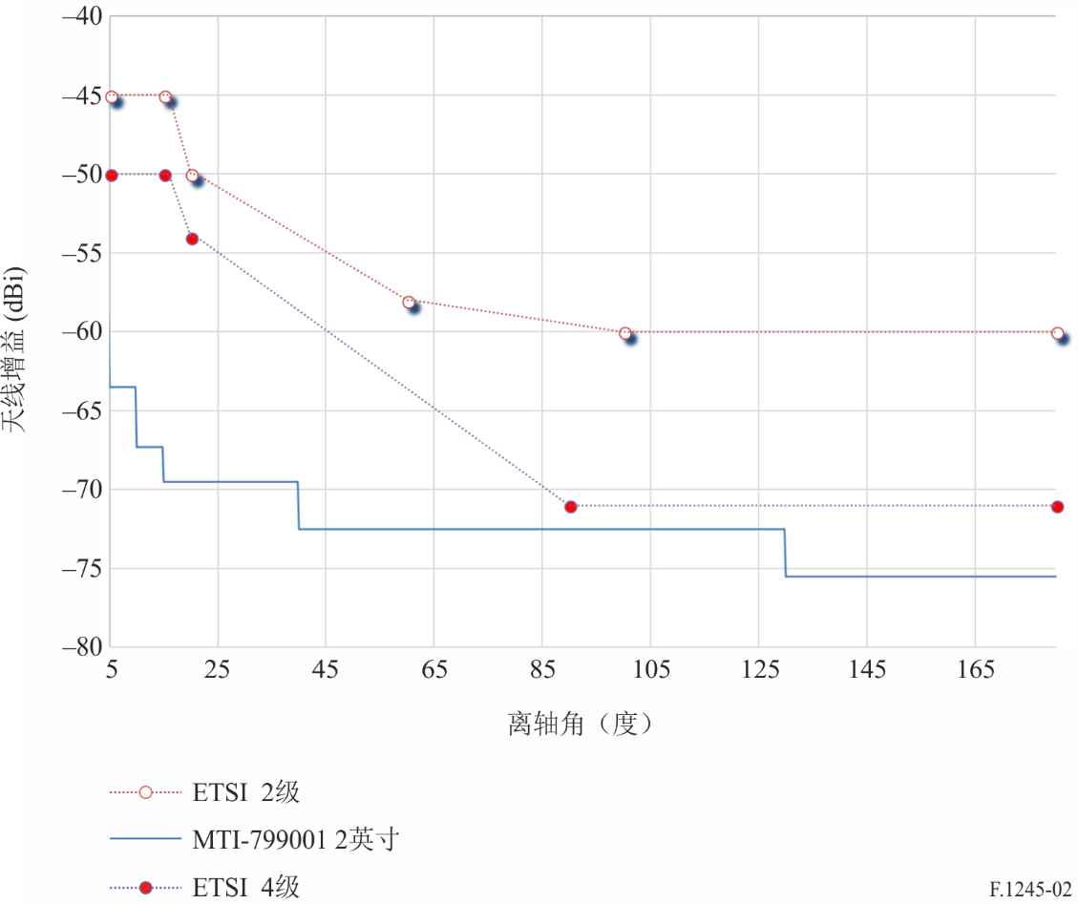

图3描述了在71 GHz上测量的D/λ = 140的天线方向图，比较了建议2.1.1中的70 GHz以下频率和2.1.2中的70 GHz以上频率的公式。

图 3

测量的71 GHz天线方向图，比较70 GHz上/下公式

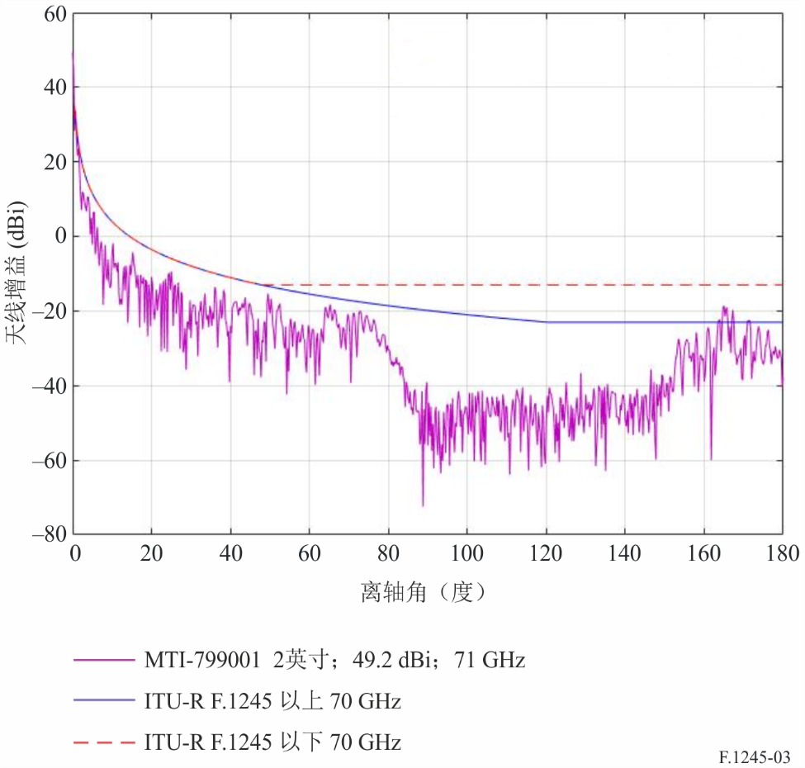

# 5 结论

考虑到表1和表2，无线电中继天线XPI为20 dB在40 GHz以下是适宜的。不过，现代天线提供更高的XPI。虑及图1，针对20 dB的XPI和暂定的1.5 dB干扰天线最大圆极化轴比（R），极化损耗应为1.7 dB。该圆极化轴比适用于未在2至30 GHz频段使用正交极化频率复用的空间电台天线视轴方向。此数值将仅适用于微波接力天线波束宽度为3 dB，频段在1至86 GHz之间且在空间电台天线的视轴附近的情况。

______________

1. * 建议书应提请无线电通信第4和第7研究组注意。